“学贯中欧 企创未来”

中欧工程技术学院 2024 大学生创新大赛

技术方案

**基于阿里云通义千问的人脸识别系统**

**Face Recognition System based on Qianwen**

**作者** **untitled.c队：**

**郁贤豪、李欣怡、刘奕然、王梓帆、陈羽迪**

**导师** **吴家豪**

**Author： "untitled.c" team**

**Tutor：Jiahao Wu**

**2025.01**



**摘要**

在人脸识别技术迅猛发展的当下，其应用领域正不断扩展，从安防监控、智能门禁到个性化服务与身份验证，皆展现出巨大的潜力与价值。为了满足用户对功能多样性与易用性的双重需求，“基于阿里云通义千问的人脸识别系统”应运而生。

依托阿里云高性能计算资源，本系统能够高效地完成人脸上传、存储、实时比对与识别，并涵盖人脸数据管理、实时人脸识别、可定制化用户界面、详细日志记录与导出、数据分析与统计以及多语言界面切换等核心功能。同时，系统还能与门禁签到无缝对接，助力身份快速校验、访问权限设定和考勤记录，显著提升特定场所的安全性与使用者的整体体验，并有效强化人事管理效率。  
 在技术实现上，系统采用 Python Tkinter 等 GUI 框架，以模块化方式封装界面与功能，既便于二次开发，也可根据业务需求灵活扩展。除常见的 CSV 格式外，针对大规模数据还提供分批导出功能，并可进一步扩展至 JSON 或数据库直连，为后续数据分析和合规审计提供多元化支持。

在隐私保护方面，本系统通过多重安全策略与技术手段，力求在保证识别性能的同时，最大程度地确保数据安全与合规。首先，所有图像和日志传输均基于 TLS/SSL 加密，实现端到端安全通信；同时，系统支持将人脸数据以 AES-256 等强加密方式进行存储，有效规避明文泄露风险。依据需求，还可配置数据脱敏及匿名化机制，在对外展示或统计分析时只保留必要元数据。通过分级权限管理与严谨的访问控制，只有授权人员才能读取或操作敏感信息，从而进一步巩固系统整体的安全性与合规性。多重防线的有机结合，既让用户感受到高效的人脸识别服务，也为其提供了专业且稳健的隐私防护。

综上所述，本项目在技术实现与用户体验上皆进行了深入探索和优化，不仅具备显著的实用价值与广泛的应用前景，更可在门禁签到系统中发挥关键作用，助力打造高效、安全且充分契合用户需求的人脸识别解决方案。

关键词：人脸识别，门禁签到，实时识别，数据管理，人工智能，隐私保护

**Abstract**

In the rapidly advancing field of facial recognition technology, its applications are continuously expanding, encompassing areas from security surveillance and intelligent access control to personalized services and identity verification—each offering tremendous potential and value. To address the dual demands for functional diversity and user-friendliness, the “Face Recognition System Based on Alibaba Cloud Tongyi Qianwen” has come into being.

Leveraging Alibaba Cloud’s high-performance computing resources, this system efficiently handles facial image uploading, storage, real-time matching, and recognition. It encompasses key features such as facial data management, real-time facial recognition, a customizable user interface, detailed logging and export capabilities, data analysis and statistics, as well as multilingual interface switching. Moreover, the system seamlessly integrates with sign-in and access control, facilitating swift identity verification, permission settings, and attendance records—significantly enhancing security in specific environments, improving user experience, and effectively reinforcing human resource management efficiency.

From a technical standpoint, the system employs the Python Tkinter GUI framework and modular design, providing convenient options for secondary development and flexible extensions tailored to business needs. Besides supporting common CSV export formats, it also offers batch export for large-scale data, with potential expansion to JSON or direct database connections—thereby supplying diverse possibilities for subsequent data analysis and compliance auditing.

Regarding privacy protection, the system adopts multiple security strategies and technical measures to ensure maximum data safety and regulatory compliance without compromising recognition performance. All images and logs, for instance, are transmitted via TLS/SSL encryption to achieve end-to-end secure communication; additionally, facial data can be stored using robust AES-256 encryption, effectively preventing plaintext exposure. Depending on requirements, data can be anonymized or masked, retaining only essential metadata for external display or statistical analysis. With role-based access control and strict permission management, only authorized personnel can read or operate sensitive data, further fortifying the system’s overall security and compliance. These layers of defense collaboratively provide users with an efficient facial recognition experience along with professional, solid privacy safeguards.

In summary, this project has undergone in-depth exploration and optimization in both technical implementation and user experience, offering significant practical value and broad application prospects. It can also play a pivotal role within sign-in and access control systems, helping to build a face recognition solution that is efficient, secure, and perfectly aligned with users’ requirements.

Keywords: Face Recognition, Sign-In and Access Control, Real-Time Recognition, Data Management, Artificial Intelligence, Privacy Protection

目录

一、 引言 1

二、 人脸识别技术原理 1

1. 人脸识别简介 1

2.人脸检测 1

3.特征提取 2

4.特征匹配 3

5.人脸识别的应用 4

三、系统架构 4

1、数据采集层 4

1.1摄像头设备： 4

1.2图像采集软件 5

2.数据处理与分析层 6

2.1图像预处理 6

2.2特征提取与比对 6

3.数据存储层 7

3.1人脸数据库 7

4.应用层 8

4.1门禁管理系统 8

4.2考勤管理系统 8

4.3安防监控系统 9

四、界面设计 10

1.用户端界面 10

1.1门禁识别界面 10

1.2考勤打卡界面 10

2.管理端界面 10

2.1人员管理界面 10

2.2数据统计界面 11

2.3系统设置界面 12

五、实施步骤 14

1. 数据准备 14

1.1 数据收集 14

1.2 数据标注 14

2. 系统集成与部署 15

2.1开发接口 15

2.2系统集成 15

3. 部署上线 17

3.1服务器选型 17

3.2资源配置 17

3.3容器化部署 17

3.4系统监控与运维 17

4. 测试与评估 18

4.1 功能测试 18

4.2 性能测式 18

4.3优化改进 18

六、安全与隐私保护 18

1.数据加密 18

1.1 传输加密 18

1.2 储存加密 20

七、研究创新点 20

1.本项目的研究创新点 20

1.1多模态与多系统融合 20

1.2灵活的数据管理与高效检索 21

1.3 模块化的应用与界面设计 21

1.4 安全与隐私保护的多重策略 21

1.5面向业务的高效部署与运维 23

八、总结 23

九、参考文献 24

## 引言

在数字化与智能化飞速发展的当下，生物识别技术正以前所未有的速度融入人们的生活与工作场景。其中，人脸识别技术凭借其非接触、高效和高准确性的独特优势，成为众多领域实现智能化升级的关键支撑。从门禁安防保障场所安全，到金融行业实现远程身份验证，再到零售行业助力精准营销，人脸识别技术的应用范围不断拓展，影响力持续攀升。开发一套功能多样、易于使用、硬件需求低、识别准确率高且具有高鲁棒性的人脸识别系统，不仅顺应了技术发展的潮流，更是满足社会各领域日益增长的智能化需求的重要举措。本技术方案将深入探讨基于阿里云通义千文模型的人脸识别系统的关键技术、系统架构设计以及应用场景的拓展，力求打造一个性能卓越、安全可靠且广泛适用的人脸识别系统。

## 人脸识别技术原理

### 人脸识别简介

人脸识别技术作为生物识别领域的关键技术，是一种基于人的脸部特征信息进行身份识别的重要手段。在图像采集环节，它紧密依托光学与电子成像原理。摄像头等图像采集设备利用光学镜头汇聚光线，将其聚焦在图像传感器上，传感器中的光敏元件会依据光线的强度产生相应的电信号。这些电信号经过模拟数字转换等一系列复杂处理后，最终生成可供后续处理的含有人脸的图像或视频流。而在实际应用中，为了获取高质量的图像，还需要考虑诸多因素，如镜头的焦距、光圈大小对景深和光线收集能力的影响，以及图像传感器的像素数量、感光度等参数对图像清晰度和噪点控制的作用。随着算法的不断优化和计算能力的提升，人脸识别技术将在未来智能化发展中发挥更加重要的作用。

### 2.人脸检测

在人脸检测阶段，基于深度学习的多尺度卷积神经网络（Multi-Scale Convolutional Neural Network, MCNN）展现出显著的优势。MCNN 通过构建多个不同尺度的卷积核，能够在同一网络中同时对图像中的多种尺寸区域进行特征提取，从而有效适应各种尺度的人脸检测需求。在复杂背景下，无论是背景中存在大量干扰物体，还是光照条件多变，如强光直射、阴影浓重或低光照环境，MCNN 都能凭借其强大的特征学习能力，实现对人脸的快速且精准定位。

随着大数据时代的到来，海量的人脸数据被用于训练 MCNN 模型。通过不断学习包含多种姿态（如侧脸、仰视、俯视等）、丰富表情（如高兴、悲伤、愤怒等）以及不同程度遮挡（如部分面部被眼镜、口罩等遮挡）的人脸样本，MCNN 不仅显著提升了对小尺寸人脸的检测能力，还增强了对部分被遮挡人脸的识别性能。这种持续优化的过程极大地拓展了 MCNN 在实际应用场景中的适用范围，如监控摄像、智能安防系统和移动设备等。

此外，MCNN 的多尺度特性使其在处理不同分辨率和不同距离的人脸时表现尤为出色。通过在网络架构中引入多层次特征融合，MCNN 能够有效整合来自不同尺度的信息，提升检测的鲁棒性和准确性。同时，MCNN 的并行处理能力使其在实时性要求较高的应用中具备优势，能够在保证高精度的同时，实现快速的人脸检测。

综上所述，基于深度学习的多尺度卷积神经网络（MCNN）在人脸检测领域中凭借其多尺度特征提取、强大的特征学习能力以及对复杂环境的适应性，成为当前最为有效的检测方法之一。随着算法和硬件技术的不断进步，MCNN 在人脸检测中的应用前景将更加广阔，进一步推动智能化技术的发展和普及。

### 3.特征提取

特征提取环节堪称人脸识别的核心技术要点之一。除了传统的局部二值模式（Local Binary Pattern, LBP）和主成分分析（Principal Component Analysis, PCA）方法外，现代深度学习技术中的深度卷积神经网络（Deep Convolutional Neural Network, DCNN）占据了主导地位。以精心设计的残差网络（Residual Network, ResNet）结构为例，在神经网络不断加深的过程中，会不可避免地出现梯度消失和梯度爆炸问题，这使得网络难以学习到有效的特征。ResNet通过引入残差连接，允许网络跳过一些层直接传递信息，从而有效地解决了这一难题。其数学形式为：y = F(x) + x 其中，x 是残差块的输入，F(x) 是经过卷积、激活等变换后的输出，y 是残差块的输出。残差连接使得信息可以绕过若干层直接传递，解决了深层网络中的梯度消失问题。

借助这种结构，研究人员可以构建更深层次的网络，例如具有上百层甚至更多层的网络结构。这样的深度网络能够对人脸图像进行更加细致和深入的特征挖掘，提取出更具判别性的人脸特征。经过多层卷积、池化和激活操作后，网络输出的特征图会经过全局平均池化（Global Average Pooling, GAP）操作转化为固定长度的特征向量，数学表达式为：f = GAP(F(x))。这里，F(x) 是网络输出的特征图，GAP操作将每个特征图的空间维度通过求平均转化为一个标量，从而得到固定维度的特征向量 f。

这些特征数据并非简单的原始数据，而是经过复杂的数学变换和编码过程。通过一系列如线性变换、非线性激活函数等数学操作，将原始的人脸特征数据转化为一种紧凑且具有高度区分性的形式，形成每个人脸独一无二的 “数字密码”。例如，非线性激活函数ReLU（Rectified Linear Unit）在网络中的应用，其数学表达为：ReLU(x) = max(0, x)该激活函数能够引入非线性特征，使得网络能够学习复杂的模式。

通过这些层级的深度变换和学习过程，网络能够提取出人脸的判别性特征，并将其转化为高维特征向量。这个过程不仅提升了识别精度，还为后续的身份验证和特征匹配提供了可靠的基础。

### 4.特征匹配

在特征匹配阶段，余弦相似度算法结合动态时间规整（DTW）技术发挥着关键作用。余弦相似度算法能够快速计算两个特征向量之间的夹角余弦值，以此衡量待识别特征与数据库中存储特征的相似度。然而，单纯的余弦相似度算法在面对表情变化、姿态差异导致的特征变形问题时存在一定局限性。这时，动态时间规整（DTW）技术发挥了重要补充作用。DTW 技术能够在时间序列上对不同长度或速度的特征序列进行匹配和对齐，通过寻找最优的时间规整路径，使得即使存在特征变形的情况下，也能准确计算出特征之间的相似度。两者的结合，不仅能够高效地计算相似度，还能在很大程度上克服因表情变化、姿态差异导致的特征变形问题，显著提高了人脸识别的准确性。

### 5.人脸识别的应用

人脸识别技术凭借其自身诸多优势，在当今社会得到了广泛应用。其非接触性特点使得用户在使用过程中无需直接接触设备，避免了交叉感染等问题，同时也提升了使用的便捷性。在高效性方面，现代高性能的计算设备和优化后的算法，使得人脸识别系统能够在短时间内完成大量人脸的识别工作，满足了如机场、火车站等人员密集场所快速通行的需求。而且，随着技术的不断进步，人脸识别的准确性日益提高，误判率逐渐降低。此外，人脸识别技术还具备良好的扩展性，能够与其他系统如门禁系统、监控系统、身份认证系统等进行无缝集成，广泛应用于安防、金融、教育、交通等众多领域，为各行业的智能化发展提供了有力的技术支撑，推动着社会向更加智能、高效的方向迈进。

## 三、系统架构

### 1、数据采集层

#### 1.1摄像头设备：

选用高清、低照度的摄像头，确保采集的人脸图像清晰、完整，满足不同环境下的图像采集需求。例如，在室内光线较暗的环境中，低照度摄像头能够捕捉到足够清晰的人脸图像，而在室外强光环境下，高清摄像头可保证图像的细节不丢失。

代码实现（本技术报告仅展示部分代码，完整代码请在文末附录网址获取）

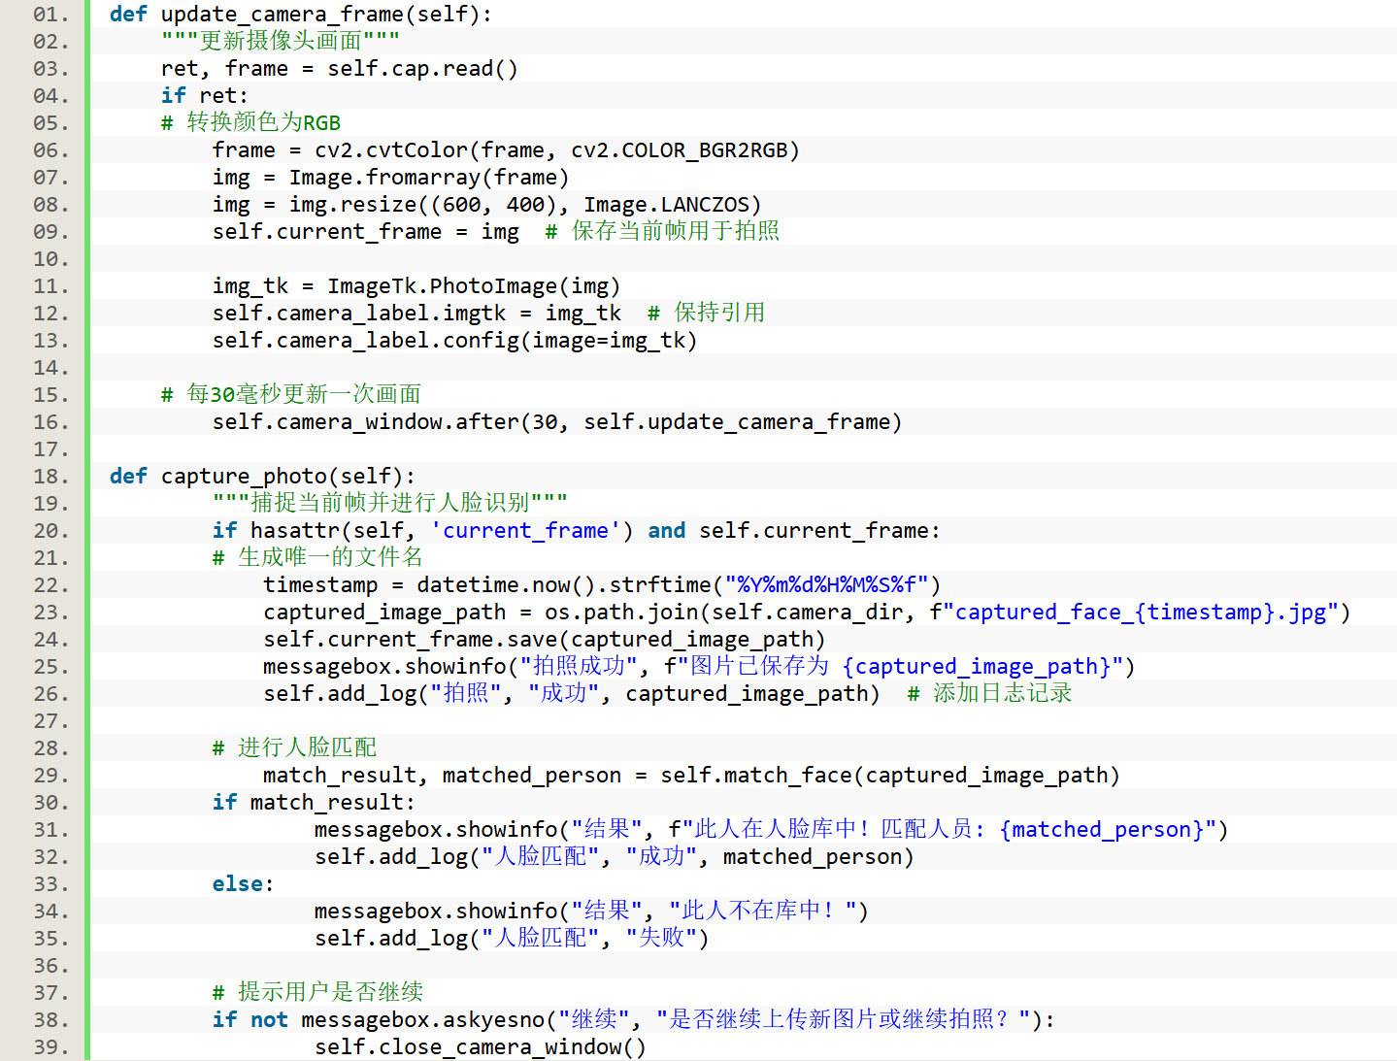

#### 1.2图像采集软件

开发专门的图像采集程序，能够实时从摄像头获取图像数据，并进行初步的图像预处理，如灰度转换、尺寸调整等，将采集到的图像数据按照规定格式存储到临时存储区域。同时，采集软件还具备图像质量检测功能，对于模糊、曝光过度或不足等质量不佳的图像，能够及时进行标记或重新采集。

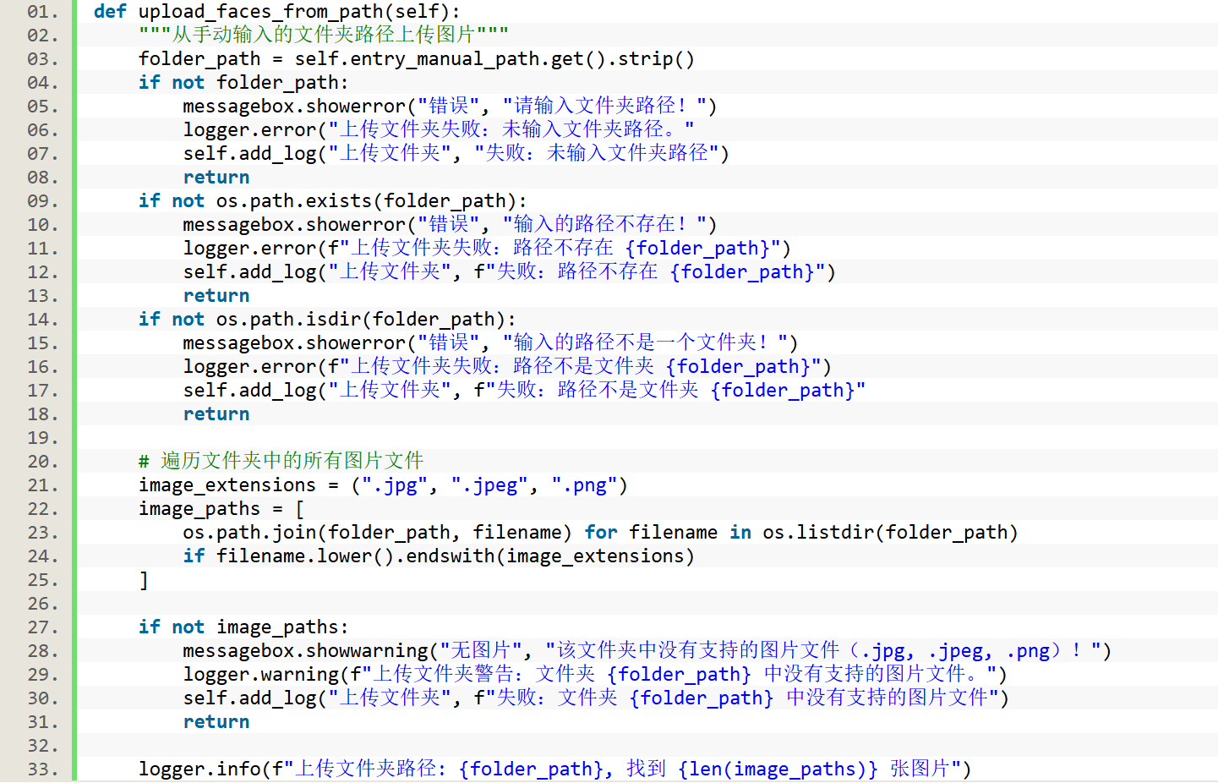

### 2.数据处理与分析层

#### 2.1图像预处理

对采集到的人脸图像进行去噪处理，去除图像中的噪声干扰，如椒盐噪声、高斯噪声等，提高图像质量；进行归一化操作，将图像的亮度、对比度等参数调整到统一的标准范围，减少因拍摄环境差异导致的图像特征变化。此外，还会采用直方图均衡化等技术，增强图像的细节信息，使模型更容易提取到有效的特征，提升系统的鲁棒性。

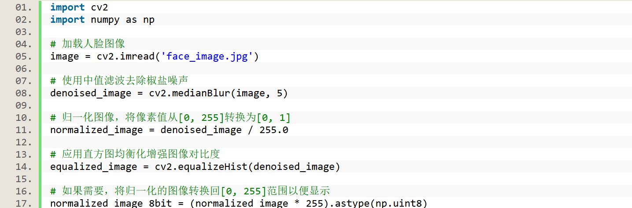

#### 2.2特征提取与比对

借助通义千问在图像理解方面的技术能力提取人脸特征，生成具有代表性的人脸特征向量。将提取到的待识别特征向量与数据库中已存储的人脸特征向量进行比对。采用余弦相似度、欧式距离等算法计算两个特征向量之间的相似度，设定合适的相似度阈值，当相似度超过阈值时，判定为同一人。同时，为了提高比对效率，会采用一些快速比对算法，如 KD - Tree 算法，对特征向量进行快速搜索和比对。以下为示例代码：

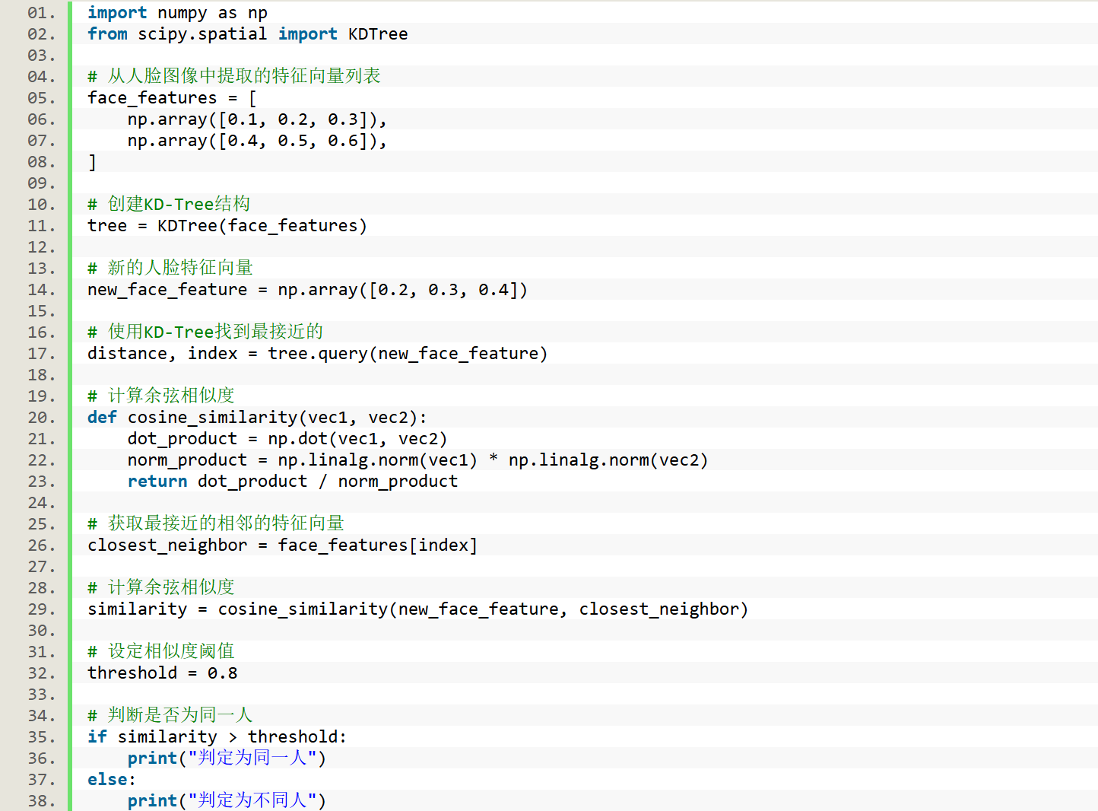

### 3.数据存储层

#### 3.1人脸数据库

采用关系型数据库（如 MySQL）或非关系型数据库（如 MongoDB）存储人脸图像数据及其对应的特征向量、身份信息等。关系型数据库具有良好的事务处理能力和数据一致性保障，适合存储结构化的身份信息以及与其他业务系统有紧密关联的数据。例如，在与企业的人力资源管理系统对接时，能方便地进行数据的关联查询和更新。而非关系型数据库 MongoDB 则具有高扩展性和灵活的数据存储结构，对于存储海量的人脸图像数据以及非结构化的图像特征向量较为合适。它可以轻松应对数据量的快速增长，并且在处理复杂的图像数据存储时更具优势。

在关系型数据库中，会设计专门的表结构来存储人脸数据。例如，创建一个 “users” 表存储用户的基本身份信息，如姓名、身份证号、联系方式等；再创建一个 “face_images” 表，用于存储人脸图像的路径、拍摄时间、图像质量标识等信息，同时通过外键关联 “users” 表，建立图像与用户身份的对应关系。对于人脸特征向量，会单独创建一个 “face_features” 表，将特征向量以二进制数据或特定的数值格式存储，并与 “face_images” 表进行关联，方便在识别过程中快速查询和比对。在 MongoDB 中，会以文档的形式存储数据，每个文档包含人脸图像的相关元数据、特征向量以及对应的身份信息。这种灵活的存储方式可以方便地添加或修改字段，适应不同的业务需求变化。

为了确保数据库的高效运行，需要定期进行数据维护。对于关系型数据库，会定期执行数据库优化操作，如索引重建、碎片整理等，以提高数据查询和写入的效率。同时，会根据数据的使用频率和重要性，制定数据归档策略，将长时间未使用或历史数据迁移到归档存储中，减少主数据库的存储压力。对于 MongoDB，会监控数据库的存储容量和性能指标，当数据量增长到一定程度时，进行数据的分片存储，将数据分散到多个服务器节点上，以提升读写性能。并且会定期清理无效或重复的数据，保证数据库的整洁和高效。

对于大规模的人脸数据库，还会采用分布式存储技术，如 Ceph 等，将数据分散存储在多个节点上，提高数据的存储和读取性能。Ceph 提供了统一的存储接口，可以将数据存储在不同类型的存储设备上，并且具备自动的副本管理和数据恢复功能。通过分布式存储，可以将人脸数据存储在多个地理位置的服务器上，不仅提高了数据的可用性，还能在一定程度上提升数据的安全性，防止因单点故障导致数据丢失。

索引机制：建立高效的索引机制，如基于特征向量的索引，提高人脸数据的查询和检索效率，确保在进行特征比对时能够快速定位到相关的人脸数据。除了常规的索引方式，还会考虑采用倒排索引等技术，进一步加速数据的查询速度。例如，在基于特征向量的索引中，会根据特征向量的关键维度建立索引，使得在比对时能够快速筛选出可能匹配的人脸数据。倒排索引则可以根据人脸的某些特征属性（如性别、年龄范围等）建立索引，方便在进行特定条件查询时快速定位到相关数据。

### 4.应用层

#### 4.1门禁管理系统

与门禁设备集成，当人员靠近门禁时，系统自动采集人脸图像进行识别，识别成功后自动开门，同时记录人员的进出时间和身份信息。门禁系统还具备权限管理功能，不同人员拥有不同的门禁权限，只有具备相应权限的人员才能通过特定的门禁。管理人员可以在管理界面轻松授予人员不同的权限。

#### 4.2考勤管理系统

在工作场所部署人脸识别设备，员工在上班、下班时通过人脸识别进行考勤，系统自动记录考勤数据，生成考勤报表。考勤管理系统还支持与企业的人力资源管理系统进行对接，将考勤数据直接同步到人力资源系统中，方便企业进行薪资计算和员工管理。同时支持将用不同样式的直线、折线、柱状图、饼图等将数据进行可视化

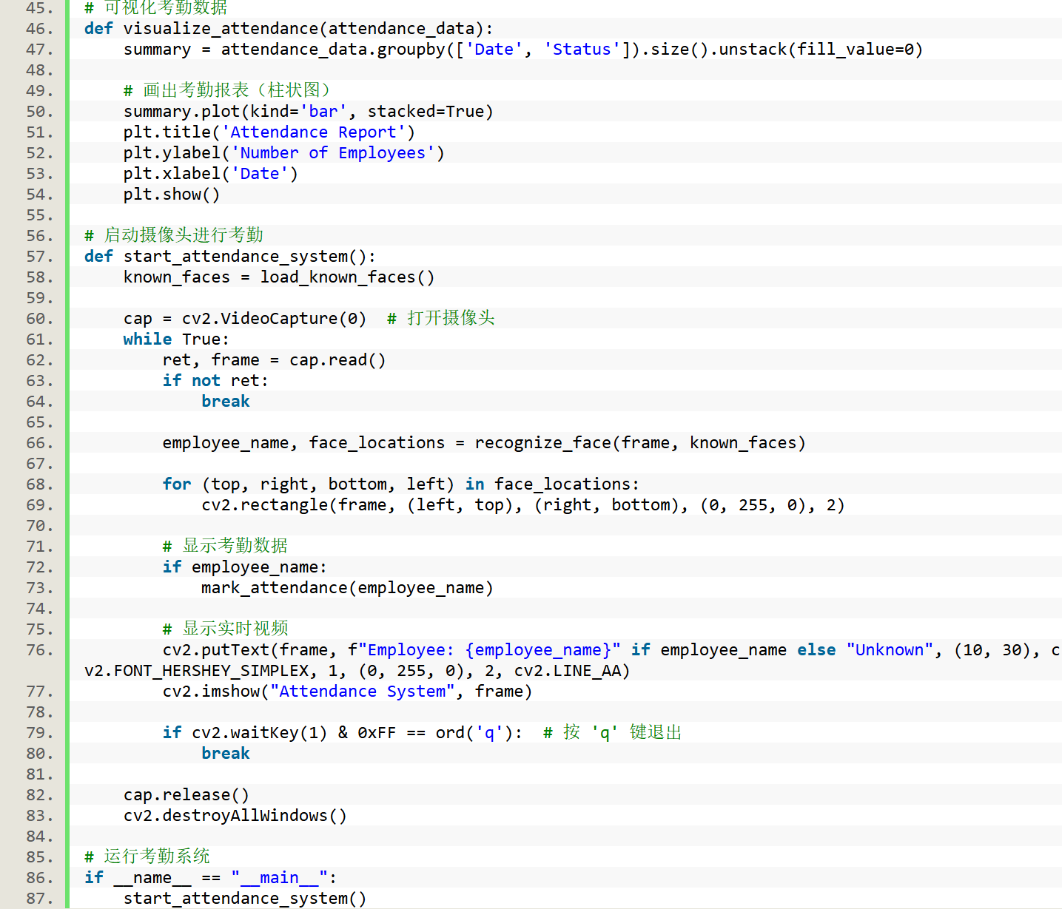

#### 4.3安防监控系统

人脸识别技术在安防监控系统中的应用，主要体现在身份验证与监控管理两个方面。通过高清摄像头捕捉人脸图像，系统将提取人脸特征，并与数据库中存储的已注册人脸数据进行比对，以实现对进出人员的实时监控与身份确认。此技术广泛应用于小区、商场、机场、银行等场所的安全防范中，能够有效防止身份盗用和非法入侵。

人脸识别技术还可与视频监控系统结合，通过对比人员活动轨迹、行为模式与数据库中记录的信息，识别潜在的安全威胁或异常行为。相比传统的密码、刷卡等方式，人脸识别具备无需接触、效率高、精度高的优势，能够提升系统的安全性和便捷性。此外，随着人工智能与深度学习的不断进步，人脸识别技术在安防监控领域的应用前景也日益广阔。

## 四、界面设计

### 1.用户端界面

#### 1.1门禁识别界面

当人员靠近门禁设备时，屏幕自动亮起，显示简洁的欢迎界面，界面中央设置一个醒目的摄像头取景框，用于实时显示采集的人脸图像。在取景框周围，以清晰的图标和文字提示用户调整面部位置和姿态，确保人脸能够完整地进入取景框内。识别过程中，屏幕会显示 “正在识别，请稍候” 的提示信息。识别成功后，屏幕展示 “欢迎您，[用户姓名]” 的字样，并伴有绿色的对勾图标和开门音效；若识别失败，屏幕显示 “识别失败，请重新尝试” 的红色提示信息，同时伴有警示音效。

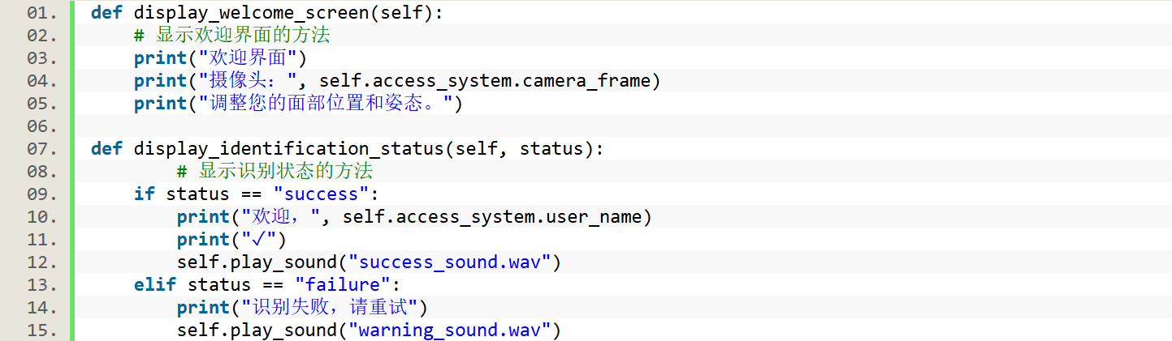

#### 1.2考勤打卡界面

员工在工作场所的考勤设备上进行人脸识别时，界面呈现公司的 logo 和简洁的考勤提示语。同样设置一个较大的摄像头取景框，方便员工快速定位自己的面部。在取景框下方，实时显示当前的日期和时间。考勤成功后，屏幕弹出 “打卡成功，[员工姓名]，[打卡时间]” 的弹窗提示，并且可以显示当天的考勤状态（如正常出勤、迟到、早退等）。若识别失败，提供简单的操作指南，如 “请确保面部无遮挡，光线充足后重新尝试”。

### 2.管理端界面

#### 2.1人员管理界面

以列表形式展示所有已录入系统的人员信息，包括姓名、照片、工号、部门、联系方式等。每一行数据都可以进行单独的编辑操作，如修改人员信息、更新人脸图像、删除人员数据等。同时，提供搜索框和筛选功能，管理员可以根据关键词（如姓名、工号）或特定条件（如部门）快速查找和定位人员信息。在界面的右上角，设置 “添加人员” 按钮，点击后弹出添加人员的表单，管理员可以录入新人员的各项信息，并上传人脸图像进行录入。以下为管理界面的简单示例，包含人脸上传，人脸比对，实时检测，人脸库管理，检测结果导出，设置检测参数等功能

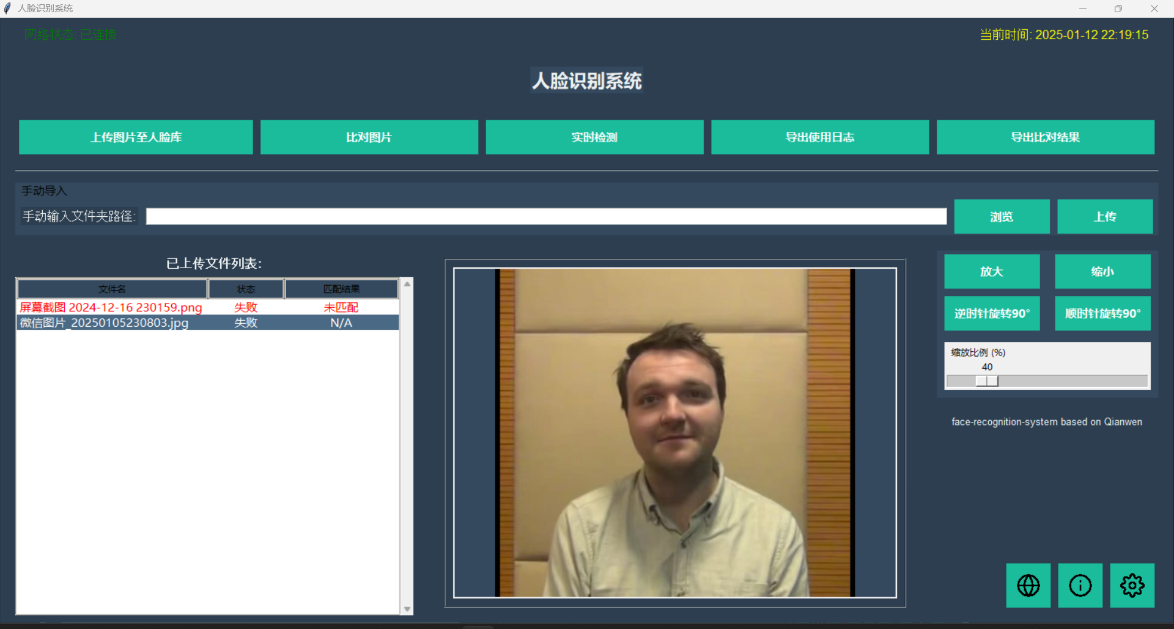

代码示例（仅展示部分代码，完整代码请在附录成果网址获取）

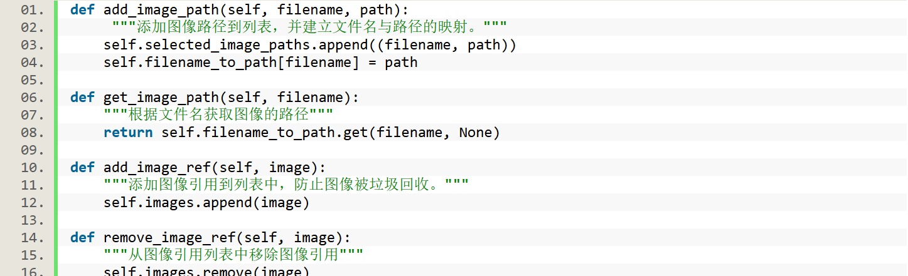

#### 2.2数据统计界面

对于考勤数据，以图表的形式直观展示员工的出勤情况，如日考勤统计柱状图（展示每天的出勤人数、缺勤人数）、月考勤统计折线图（展示每月的出勤天数变化趋势）等。对于门禁数据，统计不同时间段的门禁进出次数，以报表形式呈现，方便管理员了解人员的流动情况。在安防监控方面，统计黑名单人员的预警次数、分布区域等信息，为安防决策提供数据支持。管理员还可以根据时间段、人员类型等条件对数据进行筛选和导出，便于进一步的分析和处理。

#### 2.3系统设置界面

在系统设置界面，管理员可以对人脸识别系统的各项参数进行调整。例如，设置人脸识别的灵敏度（如相似度阈值的调整），以平衡识别准确率和误判率；配置与其他系统（如门禁设备、考勤管理系统、安防监控系统）的接口参数，确保数据交互的顺畅。同时，还可以进行数据备份和恢复操作，设置系统的日志记录级别和存储路径，方便对系统的运行情况进行跟踪和排查问题。在安全设置方面，管理员可以修改登录密码、添加或删除管理员账号，设置不同管理员的权限范围，保障系统的安全管理。

1. 日志记录

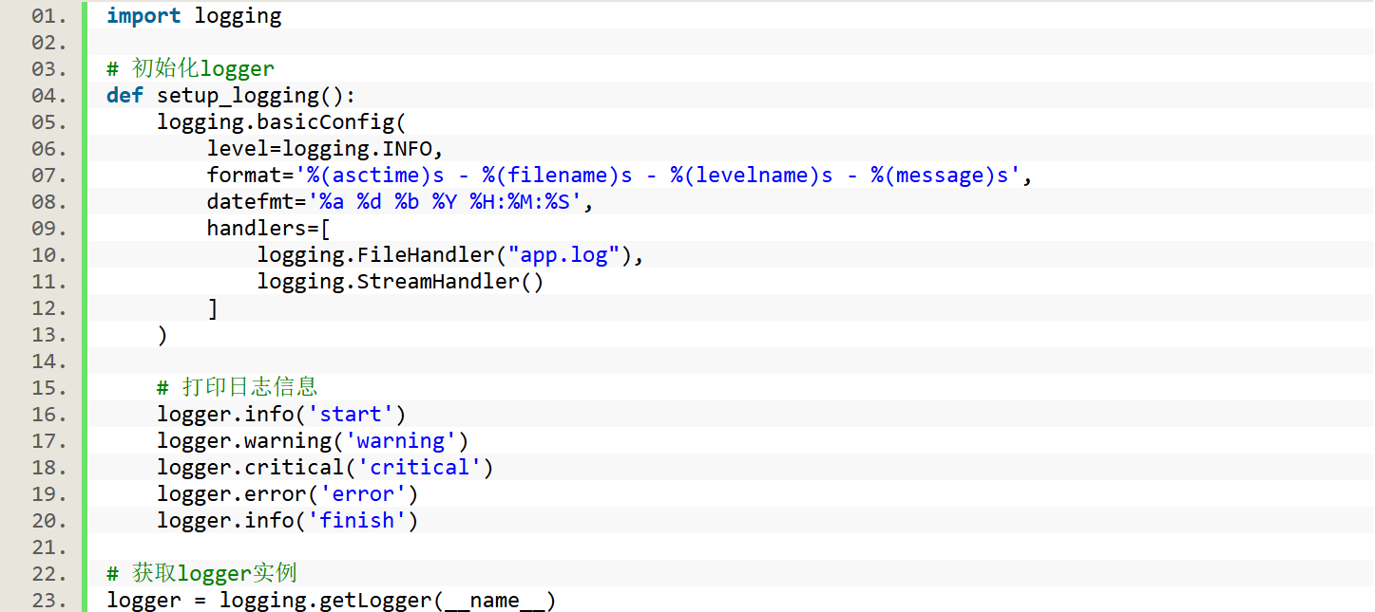

导出日志，并转化为csv。

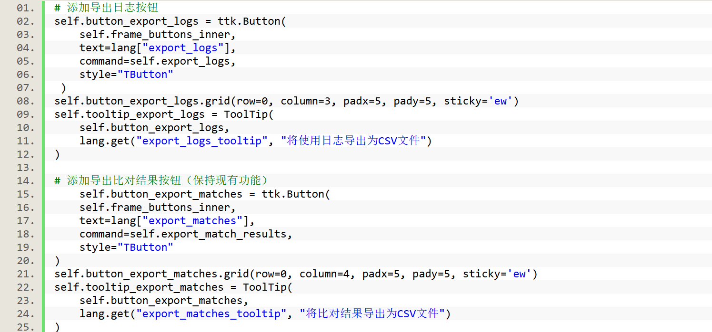

1. 语言设置与切换(使用language.json文件保存多语言支持信息）

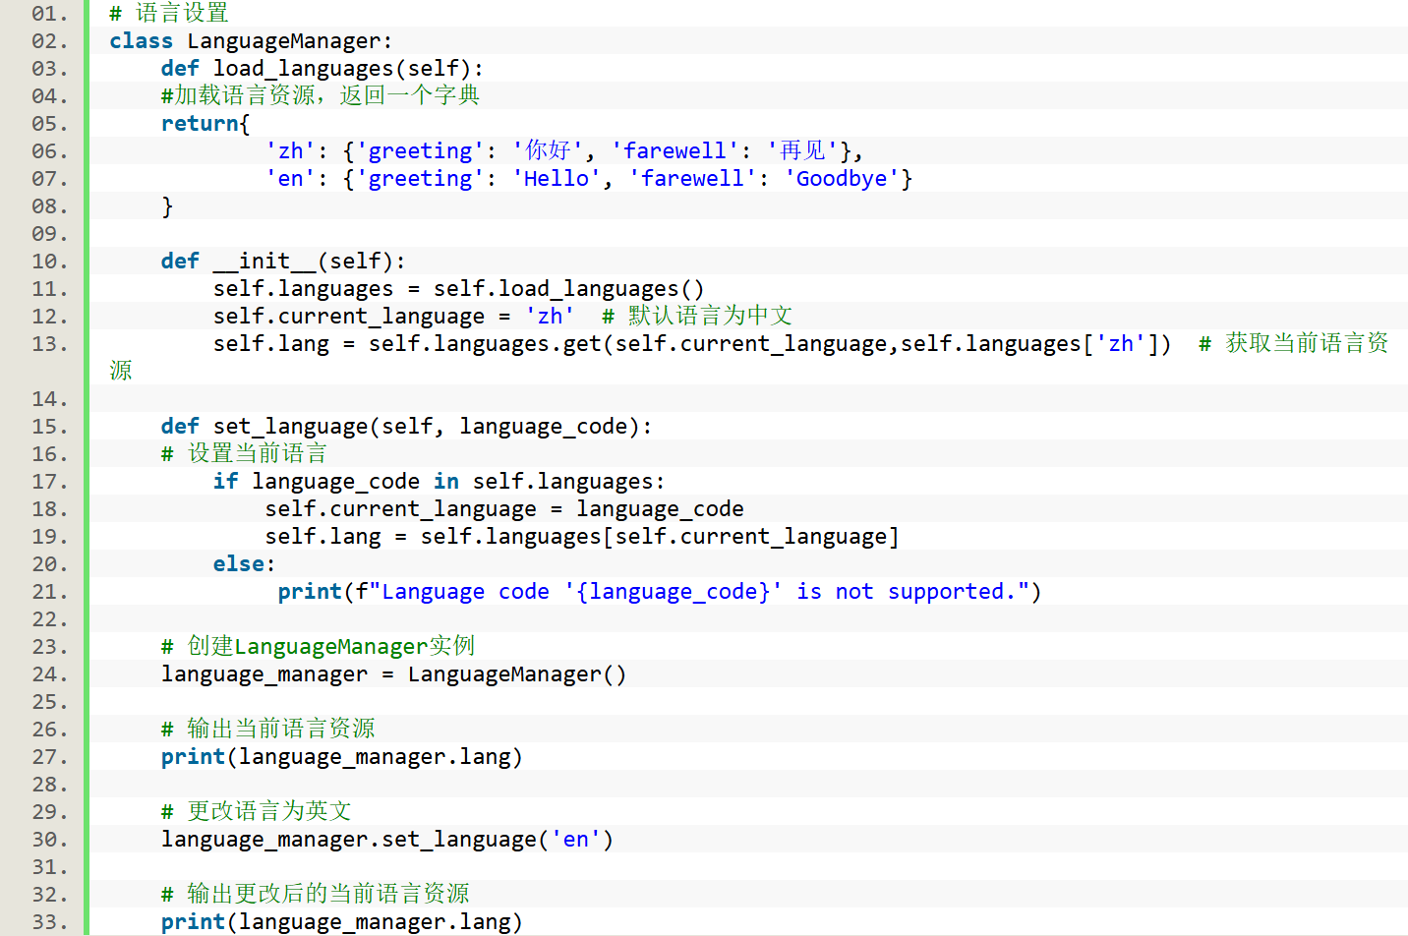

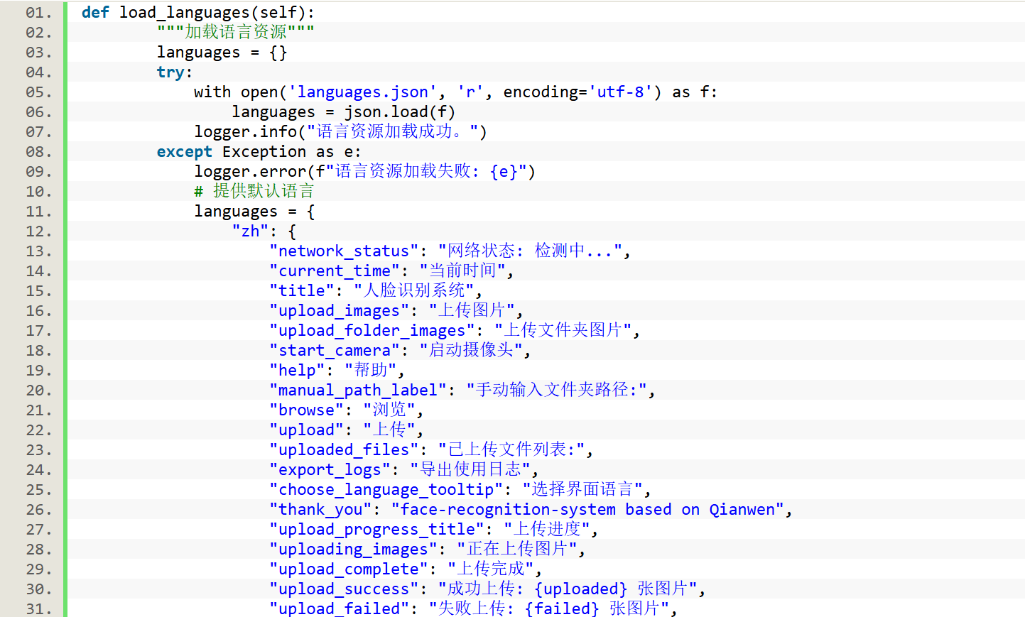

1. 界面控件设置



## 五、实施步骤

### 1. 数据准备

#### 1.1 数据收集

收集大量不同个体的人脸图像数据，涵盖不同角度、表情、光照条件下的图像，确保数据的多样性和代表性。数据来源包括公开的人脸数据集、自行拍摄等。同时，还会收集一些特殊场景下的人脸图像数据，如戴口罩、戴眼镜等情况下的图像，以提高模型的泛化能力。

#### 1.2 数据标注

对收集到的人脸图像进行标注，标注内容包括人脸的位置、身份信息等。标注工作可通过人工标注或使用半自动标注工具来完成。为提高标注的准确性和效率，会采用多人标注、交叉验证等方式，对标注结果进行审核和修正。

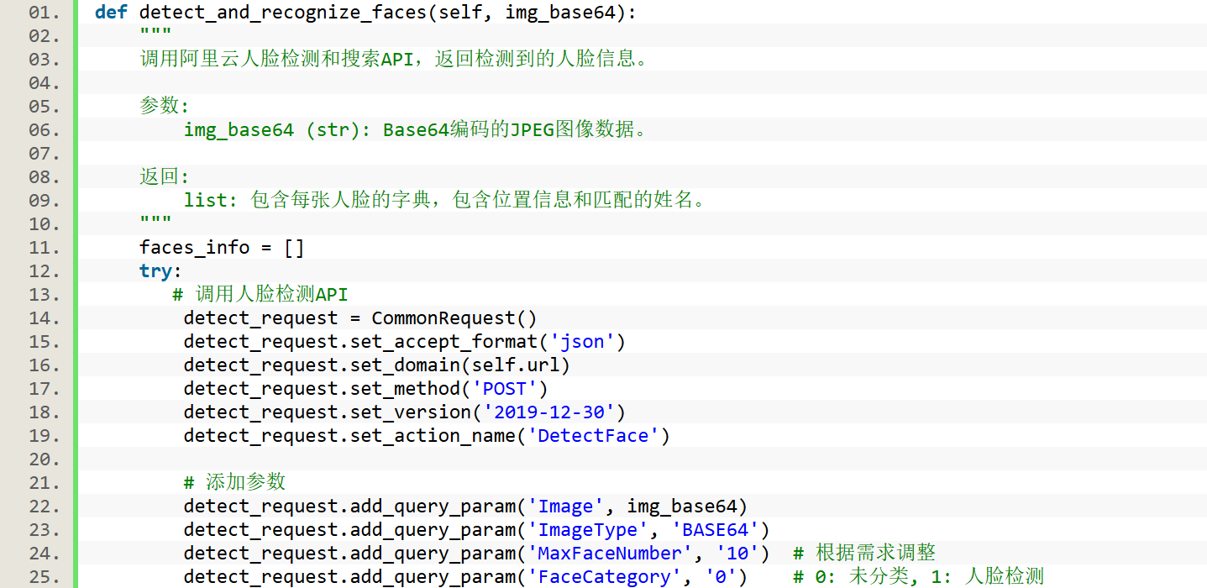

### 系统集成与部署

#### 2.1开发接口

开发与通义千问进行交互的接口，将图像预处理、特征提取、特征比对等功能模块进行封装，提供统一的调用接口给应用层。接口的开发遵循 RESTful 等标准规范，确保接口的易用性和可扩展性。在接口开发过程中，会详细定义接口的输入参数、输出格式以及错误码等信息，方便其他系统进行对接。例如，对于图像上传接口，明确规定图像的格式（如 JPEG、PNG）、大小限制（如不超过 2MB），以及返回的识别结果包含的字段（如识别的身份 ID、相似度得分等）。

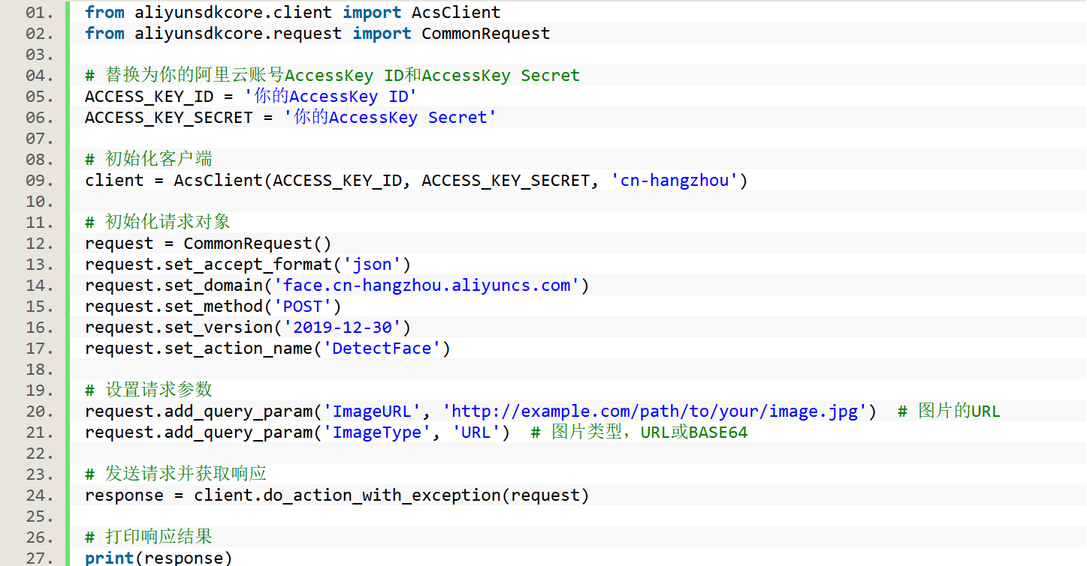

#### 2.2系统集成

针对不同品牌和型号的门禁设备，采用对应的通信协议（如 RS485、TCP/IP 等）进行连接。通过编写适配程序，将人脸识别系统的识别结果转化为门禁设备能够识别的控制信号。例如，当识别成功时，发送开门信号给门禁设备；识别失败时，发送拒绝访问信号，并可在门禁设备上显示相应的提示信息（如 “身份验证失败”）。同时，还会集成门禁设备的日志功能，将每次的门禁操作记录（包括人员进出时间、身份信息、操作结果等）同步到人脸识别系统中，方便后续的查询和统计分析。

利用企业现有考勤管理系统提供的 API 接口，将人脸识别系统采集到的考勤数据进行格式转换后推送过去。如果考勤管理系统没有现成的 API，可能需要与系统供应商协商，进行定制开发。在集成过程中，要确保考勤数据的准确性和完整性，避免数据丢失或重复记录。例如，每天定时将前一天的考勤数据进行汇总整理，按照考勤管理系统要求的格式（如 CSV 文件、JSON 数据）发送过去，并在发送后进行数据对账，确认数据是否成功接收。

通过视频流接入技术，将安防监控摄像头的视频画面实时传输到人脸识别系统中。采用视频分析算法对视频流进行逐帧处理，提取人脸图像进行识别。同时，将人脸识别系统的识别结果与安防监控系统的报警功能进行联动。当发现黑名单人员时，立即向安防监控系统发送报警信息，安防监控系统接收到报警后，可在监控画面上进行标识（如用红色框框住人脸），并触发声光报警设备，同时将相关信息记录到报警日志中，方便安保人员及时处理。

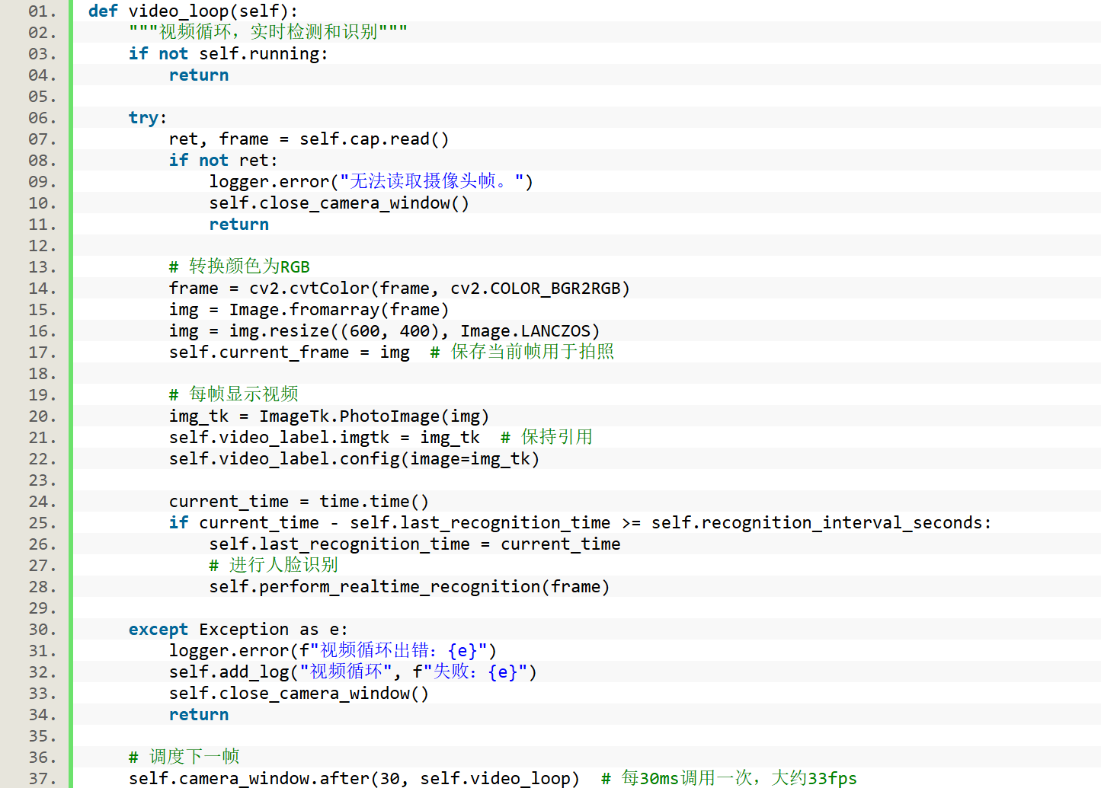

在集成过程中，会进行多次的联调测试，解决可能出现的数据格式不匹配、接口调用失败等问题。每次联调测试都会详细记录测试过程和结果，对于发现的问题，及时与相关技术人员沟通协调，制定解决方案，并进行再次测试，直到系统集成稳定可靠。

### 部署上线

#### 3.1服务器选型

根据实际应用场景和用户规模，选择合适的阿里云服务器规格。对于小型企业或应用场景，可选用配置较低的通用型实例，如 ecs.t6-c1m1.large，具有 2 核 CPU 和 4GB 内存，能够满足基本的人脸识别计算需求。对于中大型企业或高并发的应用场景，如大型商场的安防监控系统，可能需要选用计算性能更强的实例，如 ecs.g7.2xlarge，具备 8 核 CPU 和 32GB 内存，同时配备高性能的 GPU（如 NVIDIA Tesla T4），以加速深度学习模型的推理过程。

#### 3.2资源配置

合理配置服务器的计算资源、存储资源等。根据预估的人脸图像数据量和并发访问量，确定所需的存储容量。例如，如果预计存储 10 万张人脸图像，每张图像平均大小为 1MB，再考虑一定的冗余空间，可能需要配置 120GB 以上的存储容量。对于计算资源，根据模型的复杂程度和并发请求数，调整 CPU 和内存的分配比例。同时，还会配置负载均衡器（如阿里云的 SLB），将并发请求均匀分配到多个服务器实例上，提高系统的可用性和并发处理能力。

#### 3.3容器化部署

采用容器化技术，如 Docker，将系统打包成容器镜像。这样可以实现环境的一致性，避免因不同服务器环境差异导致的部署问题。在部署时，通过容器编排工具（如 Kubernetes）对容器进行管理和调度。可以根据业务需求动态调整容器的数量，实现资源的弹性伸缩。例如，在上班高峰期，自动增加人脸识别服务的容器数量，以应对大量的考勤识别请求；在业务低谷期，减少容器数量，节省资源成本。

#### 3.4系统监控与运维

部署完成后，会建立一套完善的系统监控体系，利用阿里云的云监控服务（如 Prometheus + Grafana）对服务器的性能指标（如 CPU 使用率、内存使用率、磁盘 I/O 等）、系统的运行状态（如接口响应时间、吞吐量、错误率等）进行实时监控。设置合理的报警阈值，当指标超出阈值时，及时通过短信、邮件等方式通知运维人员。同时，定期对系统进行维护和更新，包括软件升级、数据备份等。例如，每周对人脸数据库进行一次全量备份，每月对系统软件进行一次安全漏洞扫描和修复，确保系统的稳定运行和数据安全。

### 测试与评估

#### 4.1 功能测试

对人脸识别系统的各项功能进行测试，如人脸图像采集、识别、身份验证等功能是否正常运行，检查系统是否存在漏洞和错误。功能测试会采用黑盒测试、白盒测试等多种测试方法，确保系统的功能完整性。

#### 4.2 性能测式

测试系统的识别准确率、响应时间、吞吐量等性能指标，评估系统在不同负载情况下的性能表现。性能测试会使用专业的测试工具，如 JMeter 等，模拟大量的并发请求，对系统的性能进行全面的评估。

#### 4.3优化改进

根据测试结果，对系统进行优化和改进。如果识别准确率不高，进一步优化模型或调整参数；如果响应时间过长，优化系统架构或算法，提高系统的运行效率。同时，还会定期对系统进行性能监测和优化，确保系统始终保持良好的运行状态。

## 六、安全与隐私保护

### 1.数据加密

#### 1.1 传输加密

在数据传输过程中，采用 SSL/TLS 协议进行加密。SSL/TLS 协议通过握手过程协商加密算法和密钥，常见的加密算法包括 AES - 256、ChaCha20 等。例如，在人脸识别系统与门禁设备、考勤管理系统以及安防监控系统进行数据交互时，所有的数据传输都通过 SSL/TLS 加密通道进行，防止数据在传输过程中被窃取或篡改。即使数据被第三方截获，由于数据已加密，攻击者也无法获取到有价值的信息。在建立 SSL/TLS 加密连接时，客户端和服务器通过握手过程协商出加密算法和密钥，以保证后续通信的安全性。具体过程如下： 1客户端Hello：客户端向服务器发送一个请求，包含以下信息：客户端支持的 SSL/TLS 版本，支持的加密算法（如 AES、ChaCha20 等），客户端随机数（用于生成密钥），压缩方法。

2服务器Hello：服务器响应客户端，包含以下信息：选择的 SSL/TLS 版本，选择的加密算法，服务器随机数，服务器证书（用来验证服务器身份），如果使用的是证书验证，还会生成一个预主密钥（Pre-Master Secret）

3密钥交换与证书验证：服务器证书验证：服务器通过公钥证书来证明其身份，客户端会验证服务器的证书是否可信。密钥交换：如果使用的是公钥加密算法（如 RSA 或 ECDSA），客户端将预主密钥通过服务器公钥加密后发送给服务器。服务器通过其私钥解密得到预主密钥。

4生成会话密钥：客户端和服务器使用预主密钥以及各自生成的随机数来通过对称加密算法（如 AES）生成会话密钥。会话密钥用于后续的数据加密与解密。

5客户端和服务器确认：客户端和服务器交换一个 “Finished” 消息，确认密钥交换完成，开始加密数据的传输。

在 SSL/TLS 握手完成并生成会话密钥后，数据传输过程中会使用对称加密算法进行加密。常见的加密算法包括 AES（对称加密算法）和 ChaCha20（用于移动设备的加密算法）。加密后的数据在传输过程中不可被篡改或窃取。AES-256：AES 是一种常用的块加密算法，AES-256 使用 256 位密钥，提供较高的安全性。通过会话密钥加密传输的数据，确保传输内容的机密性。ChaCha20：ChaCha20 是一种基于对称加密的流加密算法，具有较好的抗破解能力，特别适用于资源受限的设备，广泛用于移动设备与低功耗设备的加密传输。

防止中间人攻击：SSL/TLS 协议的使用有效防止了中间人攻击（MITM）。即使恶意第三方尝试拦截通信数据，由于数据传输是加密的，攻击者无法解密获取其中的有效信息。通过握手过程中的证书验证和公钥加密，确保了数据传输的安全性和双方身份的真实性。

在实际应用中，SSL/TLS 协议的实现可以通过常见的编程语言和库进行。以下是 Python 使用 ssl 库的简单示例：

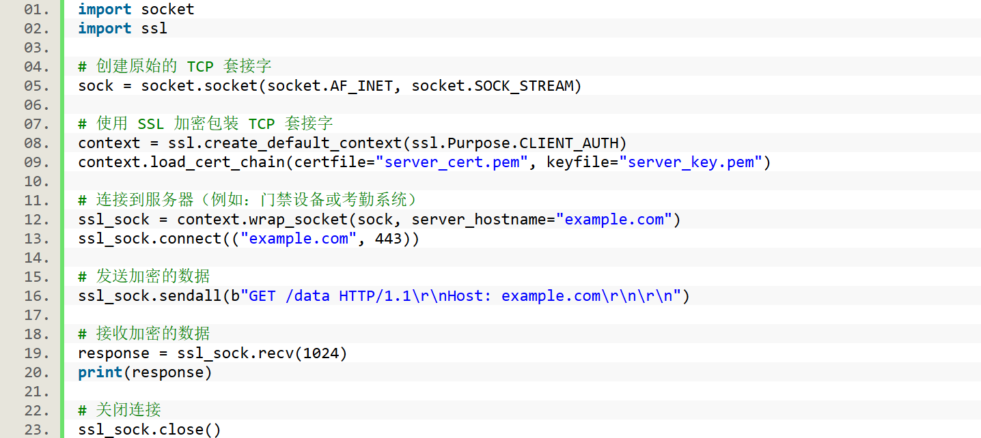

#### 1.2 储存加密

对于存储在数据库中的人脸图像数据和特征向量，使用 AES 加密算法进行加密。在 MySQL 数据库中，可以通过插件或内置的加密功能对特定的表或字段进行加密。在 MongoDB 中，也有相应的加密机制来保障数据的存储安全。加密密钥会采用高强度的随机数生成，并通过密钥管理系统（KMS）进行严格管理。

## 七、研究创新点

### 1.本项目的研究创新点

#### 1.1多模态与多系统融合

本项目将门禁系统、考勤管理系统和安防监控系统有机结合，并通过统一的人脸识别核心模块提供各自所需的身份验证与数据管理功能。在门禁场景中，实现了从人脸检测到开门信号输出的自动化流程。在考勤场景中，支持与人力资源系统对接，自动完成员工考勤数据的收集、统计与同步。在安防监控中，通过与黑名单库联动，能够实时发现可疑人物并触发告警。创新之处：通过一个通用的人脸识别核心服务，满足了多系统、多场景的需求，极大提高了系统的可扩展性与维护效率。

#### 1.2灵活的数据管理与高效检索

（1）混合式数据库

存储同时兼容关系型数据库（MySQL）和非关系型数据库（MongoDB），并可根据业务需求选择合适的数据存储方式：针对结构化身份数据，使用 MySQL 便于与其他业务系统（如人力资源、门禁管理）的关联。针对大规模人脸图像或特征向量，则可使用 MongoDB 进行弹性扩展与快速检索。

（2）创新之处

通过面向多种数据库的灵活配置及对索引和分布式存储的优化，系统能同时满足多场景下的大规模人脸数据管理需求，为后续功能扩展（如智能分析、深度数据挖掘）提供高可用、高扩展的底层支撑。

#### 1.3. 模块化的应用与界面设计

（1）用户端与管理端的分层设计

用户端界面聚焦门禁打卡、考勤识别等场景，采用简洁直观的 UI 设计，并提供实时图像取景及指导提示。管理端界面以人员管理、数据统计和系统设置为核心，便于管理员进行批量操作和可视化数据分析。

（2）Python Tkinter + 二次开发扩展

项目采用 Python Tkinter 等 GUI 框架，通过模块化的方式将界面与核心算法分离，方便未来对界面进行定制或与其他应用组件集成。具备多语言切换、分批数据导出等可配置化特性，满足不同规模或国际化场景的需求。

（3）创新之处

在界面与业务逻辑层面采用了松耦合设计，使得系统在功能扩展和移植时更加便捷，亦能快速对接新型硬件或应用场景（如移动端、Pad 端）。

#### 1.4 安全与隐私保护的多重策略

（1）端到端传输加密

全面采用 SSL/TLS 协议（AES-256 / ChaCha20 等）进行数据传输，加以证书认证，杜绝中间人攻击与窃听风险。

（2）存储层 AES 加密

在数据库中使用高级加密算法（如 AES-256），并结合密钥管理系统（KMS）进行密钥管控，确保人脸数据即使在数据库层被截获也无法复原明文信息。

（3）匿名化 / 脱敏机制

在统计分析或对外展示时，仅保留必要元数据，剔除能反向推断个人身份的关键字段，以减少隐私泄露风险。

（4）分级权限管理

基于角色与权限策略，管理端可定义普通操作员、管理员、审计员等不同角色权限，避免越权操作或泄漏敏感数据。

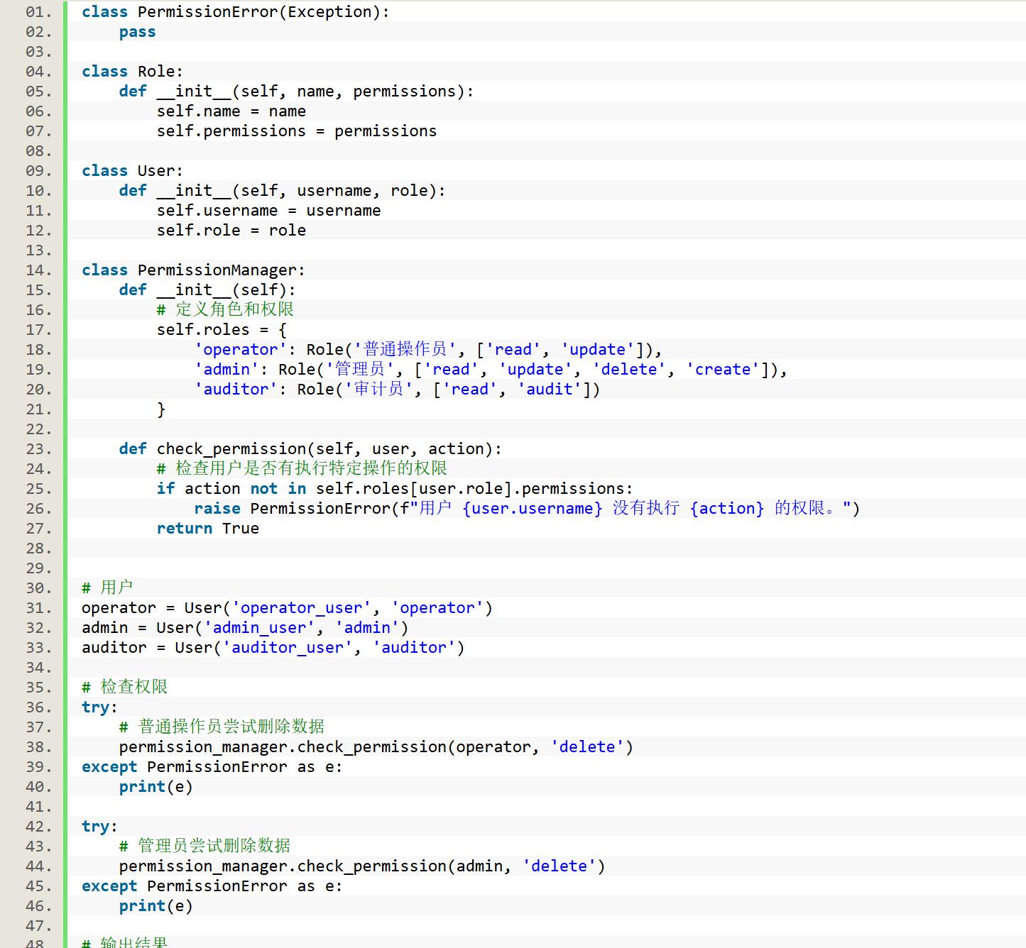

（5）创新之处

不止于单纯的通信加密或存储加密，还整合了对数据脱敏、权限管控及日志审计等多层防护措施，构建了完善的“隐私保护生态”，全面提升系统的安全与合规水平。

#### 1.5面向业务的高效部署与运维

（1）容器化与弹性伸缩

通过 Docker / Kubernetes 进行容器打包和编排，支持对人脸识别服务的自动扩容与负载均衡，适应企业工作高峰与低谷的弹性需求。

（2）监控与日志体系

整合 Prometheus + Grafana 等工具对服务器性能、接口响应时间、错误率等指标进行实时监控，并在指标异常时及时告警。

（3）与第三方系统的易集成

采用标准化的 RESTful 接口、明确的输入输出规范，为门禁硬件、考勤管理系统、安防平台提供统一的对接方式。

（4）创新之处

将人脸识别流程以容器化方式交付，辅以完善的监控与自动伸缩策略，使系统不仅易于管理和维护，更可灵活应对业务规模增长或需求变化。

## 八、总结

总体而言，本项目以“高精度快速易用人脸识别”和“多重安全合规”为核心诉求，以阿里云通义千问为基础，整合了深度学习检测与特征提取、多数据库混合存储与索引、容器化部署与端到端加密等关键技术。通过面向门禁、考勤、安防监控等多场景的系统集成，以及可扩展的 UI 设计和细粒度的权限管理，为企业或行业客户在智能化升级、数据安全、用户体验及业务效率等方面提供了极具价值的创新型解决方案。

## 

## 九、参考文献

[1] MySQL Developer Reference. Data-at-Rest Encryption and Transparent Data EncryptionOLOL. <https://dev.mysql.com/doc/refman/8.0/en/data-encryption.html>, 2023-05-01.  
（注：项目在MySQL数据库中对人脸图像、特征向量等信息进行AES加密，或利用MySQL内置TDE功能。）

[2]MongoDB Documentation. Security, Authentication, and EncryptionOLOL. <https://www.mongodb.com/docs/manual/security/>, 2023-05-01.  
（注：当项目采用MongoDB存储人脸特征、图像等大规模非结构化数据时，可启用原生加密与用户权限管控。）

[3]Rescorla E. RFC 8446: The Transport Layer Security (TLS) Protocol Version 1.3RR. Internet Engineering Task Force (IETF), 2018.  
（注：项目在门禁设备、考勤管理系统以及安防监控系统与服务器交互时，使用TLS协议进行端到端加密，防止数据在传输过程中被窃取或篡改。）

[4] NIST. FIPS PUB 197: Advanced Encryption Standard (AES)SS. National Institute of Standards and Technology, U.S. Department of Commerce, 2001.  
（注：AES-256强加密标准，为项目中人脸数据和日志信息的存储加密提供安全保障。）

[5] Kubernetes Documentation. Production-Grade Container OrchestrationOLOL. <https://kubernetes.io/docs/>, 2023-05-01.  
（注：本项目在部署阶段可采用容器化技术，如Docker与Kubernetes进行弹性伸缩与负载均衡，满足考勤高峰与安防高并发场景需求。）

[6] Prometheus & Grafana Official Documentation. Observability and Monitoring SolutionsOLOL. <https://prometheus.io/docs/> and <https://grafana.com/docs/>, 2023-05-01.  
（注：用于项目运维时的性能监测与可视化，结合报警阈值可实现7×24小时的系统健康监控。）

[7] 阿里云官方文档. 阿里云弹性计算服务（ECS）与容器服务（ACK）OLOL. <https://help.aliyun.com/>, 2023-05-01.  
（注：项目中门禁、考勤及安防监控后端服务均可托管于阿里云ECS或ACK集群，实现弹性调度与高可用部署。）

[8] IEEE. IEEE Standard for Biometric PrivacySS. IEEE Press, 2022.  
（注：人脸识别项目中的个人隐私保护需遵循相关行业标准，可参考IEEE颁布的生物识别及个人信息安全规范。）

[10] Otsu N. A threshold selection method from gray-level histogramsJJ. IEEE Transactions on Systems, Man, and Cybernetics, 1979, 9(1): 62–66.  
（注：在项目图像预处理如阈值分割、去噪等环节可能参考该经典方法，提升图像质量。）

**十、附录**

本项目成果网址：<https://github.com/yuxianhao-shu/FaceRecognitionSystemBasedOnQianwen>

